Handleiding invullen overzicht gastkinderen:

- Open de link van het formulier (dit kan even duren)
- Sla het formulier op (‘bestand’ opslaan als…) waar jij denkt dat het handig terug te vinden is (geeft het ook een makkelijk terug te vinden naam!)
- Bovenaan vul je dan je naam in én de datum waarop je het formulier invult
- Je ziet een overzicht per dag met tijdblokken
- Je vult per dag de naam en geboortedatum in van de kinderen die bij je in de opvang zijn (zijn er kinderen bij je via een ander gastouderbureau vul dan de naam van dat GOB ook in).
- In de kolommen geef je aan wanneer een kind bij je is, je kunt dat op verschillende manieren doen:
- je geeft met een kruisje of vinkje aan wanneer er een kind bij je is
- je geeft met een kleurtje aan wanneer er een kind bij je is. (zie het voorbeeld onderaan deze handleiding)
- anders…………
- Kom je rijen tekort dan kun je heel makkelijk rijen bij maken (aan het begin van een rij met de r. muisknop klikken invoegen rijen)
- De rijen kunnen naar beneden verschuiven, dat is niet erg, gewoon laten staan dus!
- Onderaan het formulier kun je invullen of, met ingang van wanneer, op welke dagen en voor welke kinderen je nog plekjes hebt.
- Je slaat het formulier weer op
- Dan mail je het formulier als bijlage naar het gastouderbureau: info@gastouderbureaudalfsen.nl

Je kunt het formulier natuurlijk ook uitdraaien , invullen en dan met de post opsturen!
Voorbeeld invullen met een kleurtje:
Je selecteert de kolommen die je wilt inkleuren Midden op de taakbalk zie je een soort ‘verfkannetje’ daar kun je op klikken. Je kunt zelf een kleurtje kiezen.

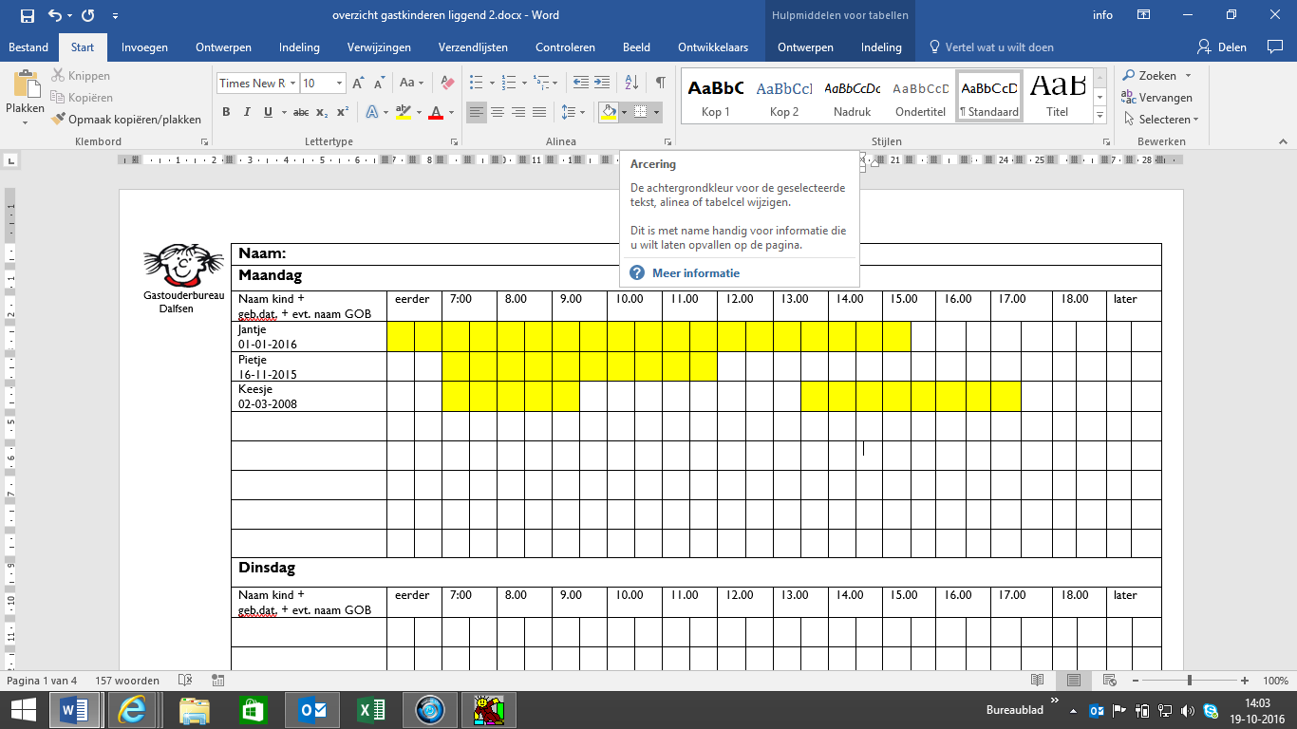

Voor vragen kun je natuurlijk altijd contact met ons opnemen: 0529 433927
Vriendelijke groet,
Medewerkers Gastouderbureau Dalfsen

